Apresentação do Projeto (Etapa 1)

Acesso Móvel a Sistemas de Informação

CicloDias

**Letra do grupo: E**

Elementos do grupo:

Nº: 2201127 Nome: Iuri Carrasqueiro

Nº: 2201133 Nome: Gabriel Silva

Torres Vedras, *5* de novembro de *2021*

Conta Github partilhada: <https://github.com/GabrielMCS01/PSI_AMSI>

Conta Jira partilhada: <https://iuricarraspsi.atlassian.net/jira/software/projects/CP/boards/1>

Índice

Introdução 4

1. Contextualização do projeto 5

1.1. Contexto da aplicação 5

1.2. Objetivos 5

2. Requisitos 5

2.1. Opções e Ideias 6

2.2. Justificação das Opções/Ideias 7

2.3. Mockups da aplicação 8

3. Planeamento 11

3.1. Tarefas a realizar 11

3.2. Calendarização e distribuição 11

4. Dificuldades e Soluções 12

4.1. Apresentação de dificuldades esperadas 12

4.2. Propostas de soluções 12

Conclusão 13

Índice de figuras

Figura 1- Activity Definições 8

Figura 2- Activity Login 8

Figura 3- Activity Principal 8

Figura 4- Activity Registo 8

Figura 5- Activity Começar treino 9

Figura 6- Activity Perfil 9

Figura 7- Activity mapa (trocada pelo fragment mapa) 9

Figura 8- Activity Sessão de treino 9

Figura 9- Activity Resumo Treino 10

Figura 10- Activity Pausa 10

# Introdução

No âmbito da unidade curricular de Acesso Móvel a Sistemas de Informação do 1ºSemestre do 2ºano do Curso TeSP de Programação de Sistemas de Informação do Instituto Politécnico de Leiria, foi criado o projeto “Ciclodias”, que consiste na elaboração de uma aplicação que monitoriza a atividade física do seu utilizador, mostrando-lhe informações essenciais do desporto praticado e realiza a gravação do percurso.

O projeto é comum entre várias disciplinas, sendo esta responsável pela aplicação Android.

Assim, ao longo deste relatório serão relatados em diferentes secções os seguintes temas: Contextualização do projeto, Requisitos e ideias, Mockups iniciais, Planeamento e distribuição de tarefas, possíveis dificuldades e soluções para estas.

# Contextualização do projeto

## Contexto da aplicação

O projeto CicloDias é um sistema que permite a monitorização de atividade física do utilizador, complementado com a gravação do percurso realizado, com a função principal de permitir mostrar todas as sessões de treino realizadas pelo utilizador.

## Objetivos

O projeto monitoriza a atividade física do seu utilizador, mostrando-lhe informações essenciais do desporto praticado, como a distância e a velocidade média, e realizando a gravação do percurso. Esta vertente é realizada na aplicação Android onde irá utilizar a localização GPS para adquirir esses valores.

Com esses dados, o projeto mostra ao utilizador o histórico da sua atividade que foi realizando ao longo do tempo, apresentando os percursos e as informações essenciais, tanto na aplicação Android como no Website.

No Website os dados do utilizador são mostrados com maior detalhe, com a apresentação de gráficos complementares e informações para o administrador.

Além disto, ambos a aplicação Android e o Website permitem fazer o registo e login do utilizador e a gestão do seu perfil.

# Requisitos

Os requisitos da aplicação são os seguintes:

* Permitir o registo e login do utilizador de forma rápida e eficiente;
* Permite fazer a gestão do utilizador com o login feito;
* Permitir a obtenção da localização GPS do utilizador para realizar percursos, guardando a rota do mesmo;
* Apresentar dados essenciais durante a atividade física (Tempo, Distância, Velocidade Instantânea, Velocidade Média);
* Preencher a base de dados com as informações essenciais acerca da sessão de treino;
* Mostrar o histórico das sessões de treino realizadas pelo utilizador;

## Opções e Ideias

A aplicação inicia-se com a *activity* para a realização do *login*. Nessa *activity* o utilizador pode realizar o *login* inserindo as suas credenciais de acesso (username, password) ou pode realizar o registo.

Para realizar o registo (*activity* registo) o utilizador insere as suas credenciais, criando assim uma nova conta.

Depois do utilizador ter feito o *login*, este será redirecionado para a *activity* principal. Nesta *activity* a aplicação mostra o histórico das sessões de treino que o utilizador realizou, utilizando para este proveito uma *RecyclerView*, mostrando a distância percorrida, velocidade máxima, velocidade média e tempo do treino.

Esta é acompanhada de uma *Navbar*, que permite a navegação na aplicação. Além disso, incorpora um acesso às definições da aplicação (activity definições).

Esta *Navbar* é composta por ligações às *activities* principal, início de sessão de treino e perfil.

Na *activity* perfil, o utilizador pode visualizar os seus dados pessoais e fazer a edição dos mesmos. Além disso, também apresenta a atividade total do utilizador (número de quilómetros percorridos, velocidade média, velocidade máxima registada e o tempo total das sessões de treino).

Na *activity* início de sessão de treino, a aplicação adquire a localização GPS do dispositivo e mostra esta localização num *fragment* mapa. Depois disto, o utilizador pode começar a sua sessão de treino.

Durante a sessão de treino (activity sessão de treino), são apresentadas ao utilizador a duração do treino, a velocidade instantânea, velocidade média e a distância percorrida. Enquanto isso, a aplicação grava o percurso do utilizador, onde o utilizador o pode visualizar (fragment mapa). Além disso, este pode pausar o treino (activity pausa), onde mostra os dados da sessão e o fragment mapa, ou terminar o treino (activity resumo do treino) onde também mostra esses dados, permitindo guardar a sessão ou descartá-la.

Se o utilizador guardar a sessão, esta irá aparecer na activity principal.

## Justificação das Opções/Ideias

Para ter a localização GPS, um mapa e a gravação do percurso, irá ser utilizado a API “MapBox”, onde incorpora estas funcionalidades. Decidimos utilizar esta API por ser mais completa que a API da Google no nosso contexto da aplicação.

O mapa irá ser incorporado como um *fragment* para poder ser inserido em todas as *activities* onde este é necessário, e todas as funções que necessitam de acesso à localização, irão estar numa *singletonclass* para reduzir o número de pedidos de localização do dispositivo.

As sessões de treino realizadas pelo utilizador são apresentadas por um *RecyclerView*, permitindo a fácil apresentação de várias sessões.

A *Navbar* só está apresentada nas *activities* mencionadas, para não permitir o acesso a essas *activities* no resto da aplicação, por exemplo, o utilizador não pode fazer alterações do perfil durante a realização do treino.

## Mockups da aplicação

Figura 1- Activity Definições

Figura 2- Activity Login

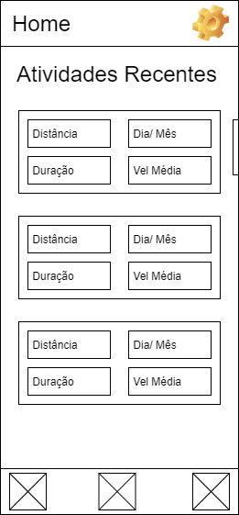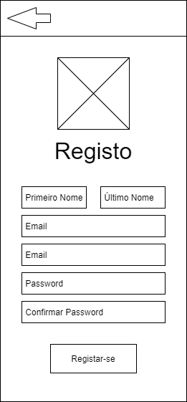

Figura - Activity Principal

Figura 4- Activity Registo

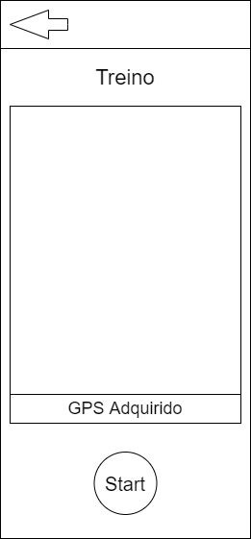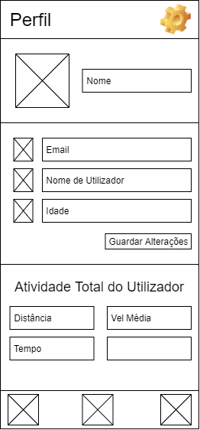

Figura - Activity Começar treino

Figura - Activity Perfil

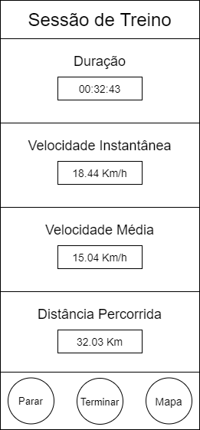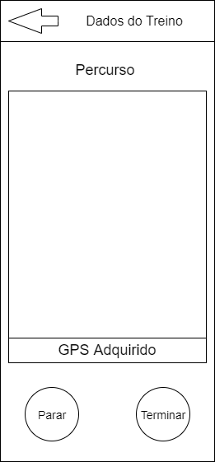

Figura - Activity mapa (trocada pelo fragment mapa)

Figura - Activity Sessão de treino

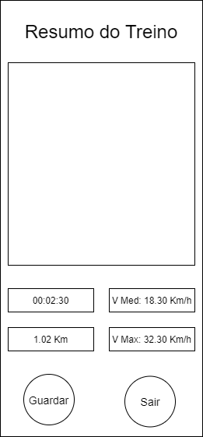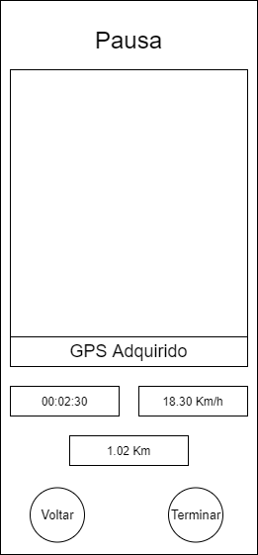

Figura - Activity Resumo Treino

Figura - Activity Pausa

# Planeamento

## Tarefas a realizar

T1 – Pesquisa de ideias para o projeto, e criação de repositórios;

T2 – Realização dos Mockups para Android;

T3 – Criação dos Layouts do projeto;

T4 – Implementação da API do mapa;

T5 – Código para login e registo do utilizador;

T6 – Código para visualização e edição do perfil;

T7 - Código para a sessão de treino (Inicio, Em Progresso, Pausa, Resultados);

T8 – Código para visualização do mapa em um *fragment;*

T9 – Código da MainPage para a visualização dos percursos mais recentes realizados pelo utilizador;

T10 – Comunicação com a API (Base de dados);

T11 – Fase de testes;

T12 – Correção de erros;

T13 - Escrita do relatório do projeto;

## Calendarização e distribuição

T1 – 1 semana – ambos os membros;

T2 – 2 dias – ambos os membros;

T3 – 1 semana – Gabriel Silva;

T4 – 2 semanas – Iuri Carrasqueiro;

T5 – 2 semanas – Gabriel Silva;

T6 – 1 semana – Gabriel Silva;

T7 – 4 semanas – Iuri Carrasqueiro;

T8 – 1 semana – Iuri Carrasqueiro;

T9 – 1 semana – Gabriel Silva;

T10 – 2 semanas (dependente do progresso na outra disciplina) – ambos os membros;

T11 – 2 semanas - ambos os membros;

T12 – 2 semanas - ambos os membros;

T13 – 1 semana - ambos os membros;

# Dificuldades e Soluções

## Apresentação de dificuldades esperadas

Implementação da API do mapa na aplicação;

Ligação á base de dados para o envio e receção de dados;

Criação de utilizadores através da API da WEB com a devida encriptação;

## Propostas de soluções

Estudar a documentação;

Procurar informações na Internet e nas aulas;

# Conclusão

Para concluir, podemos dizer que acreditamos que temos uma boa base para o desenvolvimento deste projeto, onde iremos ganhar outras competências e conhecimentos daqueles que iremos adquirir nas aulas da unidade curricular de Acesso Movel a Sistemas de Informação. Além disso, é um projeto onde ambos os membros estão bastante interessados para trabalhar, portanto irá desenvolver-se sem grandes contratempos.

Sabemos que este projeto irá ser bastante técnico por envolver a implementação de uma API externa, onde iremos ter que estudar a documentação da mesma para a podermos aplicar.

Fontes

<https://docs.mapbox.com/android/navigation/guides/>

<https://docs.mapbox.com/android/beta/maps/guides/>